ТЕМА: красная щетка и боровая матка совместное применение
Размер: 6325
Уникальность: текст 97, адвего 95
Тошнота: 7,4/2
ТОЧНЫЕ ВХОЖДЕНИЯ:
боровая матка и красная щетка ( 3 )
красная щетка для зачатия ( 1 )
красная щетка при бесплодии ( 1 )
красная щетка при планировании беременности ( 1 )
красная щетка при климаксе ( 1 )
РАЗБАВОЧНЫЕ ВХОЖДЕНИЯ:
красная щетка и боровая матка совместное применение ( 1 )
красная щетка и боровая матка как принимать ( 1 )
боровая матка и красная щетка для зачатия ( 1 )
ДОПОЛНИТЕЛЬНЫЕ СЛОВА, УПОТРЕБЛЕНИЕ КОТОРЫХ НЕОБХОДИМО:
лучше ( 2 )
настойка красной щетки ( 1 )
красной щетки и боровой матки ( 1 )
пить боровую матку ( 1 )
боровую матку и красную щетку ( 1 )
хороший ( 1 )
брать ( 1 )
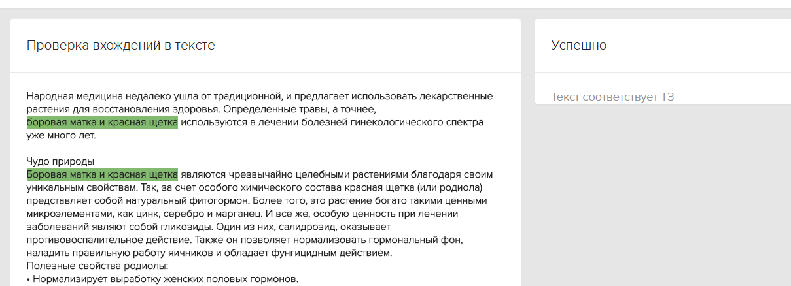

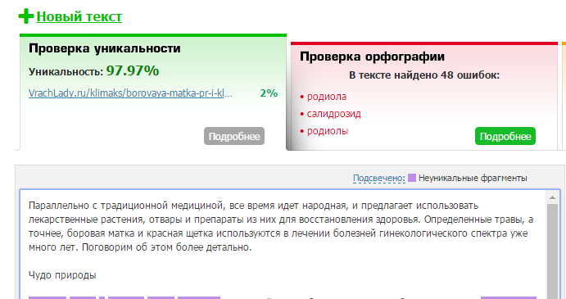

Параллельно с традиционной медициной, все время идет народная, и предлагает использовать лекарственные растения, отвары и препараты из них для восстановления здоровья. Определенные травы, а точнее, боровая матка и красная щетка используются в лечении болезней гинекологического спектра уже много лет. Поговорим об этом более детально.

Чудо природы

Боровая матка и красная щетка являются чрезвычайно целебными растениями благодаря своим уникальным свойствам. Красная щетка (или родиола) за счет особого химического состава представляет собой натуральный фитогормон. Более того, это растение богато такими ценными микроэлементами, как цинк, серебро и марганец. И все же, особую ценность при лечении заболеваний являют собой гликозиды.

Один из них, салидрозид, оказывает противовоспалительное действие. Также он позволяет нормализовать гормональный фон, наладить правильную работу яичников и обладает фунгицидным действием.

Полезные свойства родиолы:
- Нормализирует выработку женских половых гормонов.
- Борется с проблемами менструального цикла (болезненность, нерегулярные выделения).
- Убирает болезненные ощущения в груди.
- Минимизирует проявления ПМС: боли, обильные выделения, нервозность, гипергидроз.
- При климаксе помогает бороться с его проявлениями (приливы, перепады настроения, бессонница).
- Благодаря нормализации гормонального фона позволяет замедлить накопление жировых отложений, что особенно актуально для женщин в менопаузе.

Боровая матка (еще одно название – ортилия однобокая) содержит в себе многие полезные компоненты и микроэлементы: флавоноиды, лимонную кислоту, витамины B, C, сапонины и кумарины.

Благодаря такому составу растение позволяет успешно справиться с болезнями гинекологического характера. Боровая матка владеет стимулирующим, обезболивающим, противомикробным и противоопухолевым действием. Также очень ценными являются и противовоспалительные свойства растения.

Спектр воздействия

Боровую матку и красную щетку врачи рекомендуют употреблять по отдельности или совместно. Ортилия однобокая применяется в терапии различных гинекологических болезней:
- Сбои в менструальном цикле.
- Пониженная фертильность.
- Эндометриоз.
- Наличие у женщины непроходимости маточных труб.
- Миома и фибромиома.
- Поликистоз яичников.
- Воспаление молочных желез.
- Эрозия шейки матки.

Родиолу употребляют при описанных выше заболеваниях, вместе с тем ее можно применять и при других диагнозах:
- Аднексит.
- Болезненность и неприятные проявления во время ПМС.
- Воспаление маточных труб.
- Токсикоз при беременности.

Совместное использование ортилии и родиолы в виде настойки или отвара позволяет бороться со многими гинекологическими заболеваниями.

Правильное приготовление

Для того чтобы травы вырабатывали хороший целебный эффект, их необходимо приготовить, соблюдая определенные правила:
- Боровая матка довольно часто применяется в качестве спиртовой настойки. Готовится она очень просто: 50 грамм растения необходимо залить ½ литра водки. Лучше всего брать качественный алкоголь и бутылку из темного стекла. Отложить в сухое затемненное место на 14 дней. Если нет возможности приготовить ее самостоятельно, ее можно купить.
- Можно также употреблять отвар боровой матки. Для этого понадобятся листья и цветки в соотношении 1:1, которые заливаются 350 мл воды, и доводятся до кипения, а затем настаиваются на минимальном огне 30 минут. Хранить его можно не более 14 дней.
- Красная щетка также применяется в двух видах. Для приготовления настойки потребуется 50 грамм корневища и ½ литра водки. Готовится способом, который указан выше. Оставить настаиваться месяц.
- Отвар готовится очень просто: взять столовую ложку растения, залить 0,3 л воды и проварить 15 минут на слабом огне. Далее следует дать жидкости настояться 55 минут.

Если вы не хотите обременять себя приготовлением отваров, можно купить пакетированный фиточай из уже смешанных растений и принимать, следуя инструкции.

Настоятельно рекомендуется перед началом приема любого из этих лекарственных растений проконсультироваться с компетентным специалистом и пройти обследование.

Способы употребления

Многих интересует, полезны ли красная щетка и боровая матка, и как принимать их правильно. Для достижения максимального эффекта во время лечения нужно соблюдать определенный график приема:
- Красная щетка при бесплодии (вместе с боровой маткой) принимается строго по схеме: если вы собираетесь лечиться этими травами впервые, их нужно чередовать. На 5 день цикла можно начинать прием боровой матки и продолжать его 14 дней. После этого необходимо дождаться окончания следующих месячных, затем две недели принимается красная щетка для зачатия. Во время перерыва возможно употребление других трав, которые направлены на устранение проблем женской репродуктивной системы. Отвар следует употреблять по ½ стакана 2 или 3 раза в сутки. Настойка красной щетки принимается по ½ чайной ложке. Желательно соблюдать одинаковое время приема на протяжении всего периода лечения. Фитотерапевты рекомендуют пройти как минимум 5 курсов, хотя иногда может быть достаточно одного. Прием боровой матки и красной щетки для зачатия позволяет подготовить матку к закреплению эмбриона за счет нормализации состояния эндометрия.
- Красная щетка при климаксе позволяет снизить его неприятные проявления, нормализовать сон и настроение, уменьшить частоту приливов и улучшить общее состояние организма. Принимать следующим образом: 30 капель настойки развести в 100 мл жидкости и выпить после еды; отвар принимается по 100 мл до еды два раза в день. Курс приема составляет 30 дней. Стоит отметить, что лечебный эффект достигается благодаря тому, что красная щетка повышает уровень женских гормонов, что как раз и необходимо для организма в менопаузе. А вот пить боровую матку при климаксе нецелесообразно, поскольку она оказывает противоположное действие.
- Боровая матка и красная щетка при планировании беременности употребляются как минимум месяц для достижения положительного эффекта. Стоит отметить, что использование спиртовой настойки не рекомендовано, поскольку ее применение во время вынашивания ребенка запрещено. А ведь женщина не сразу понимает, что скоро станет мамой, да и тест можно проходить только через две недели после зачатия. Поэтому лучше воспользоваться отварами этих трав. Принимать следующим образом: чередовать между циклами (меняя очередность приема красной щетки и боровой матки), принимая по 200 мл после еды трижды в сутки.

Если во время применения наблюдаются аллергические реакции, необходимо обратиться к доктору и прекратить употребление трав.

Противопоказания

Несмотря на то, что эти травы достаточно безопасны, существует ряд состояний, при которых красная щетка и боровая матка в совместном применении могут ухудшить состояние организма:
- Повышенное артериальное давление.
- Вынашивание ребенка и кормление грудью.
- Прием гормональных препаратов.
- Повышенная эмоциональная лабильность.
- Высокая температура тела.
- Полная непроходимость труб матки.
- Период менструации.

Боровая матка и красная щетка уже помогли множеству женщин в борьбе с болезнями репродуктивной системы. Эти травы обладают множеством свойств, которые делают их действительно целебными.

Важно помнить, что употреблять их нужно строго соблюдая правила приема. Только в таком случае можно достичь хорошего лечебного эффекта.

